Отчёт по лабораторной работе №3
  - Дисциплина: Математическое моделирование
Мишина Анастасия Алексеевна
Содержание

1 Цель работы
Построить модель боевых действий на языке прогаммирования Julia и посредством ПО OpenModelica.

2 Задание
Формула для выбора варианта: (1132226532 % 70) + 1 = 53 Вариант.
Между страной $X$ и страной $Y$ идет война. Численность состава войск исчисляется от начала войны, и являются временными функциями $x\left(t\right)$ и $y\left(t\right)$. В начальный момент времени страна $X$ имеет армию численностью 321000 человек, а в распоряжении страны $Y$ армия численностью в 123000 человек. Для упрощения модели считаем, что коэффициенты $a,b,c,h$ постоянны. Также считаем $P\left(t\right)$ и $Q\left(t\right)$ непрерывные функции.
Построить графики изменения численности войск армии $X$ и армии $Y$ для следующих случаев:
- Модель боевых действий между регулярными войсками
$$\left\{\begin{matrix}\frac{dx}{dt}=−0.336x\left(t\right)−0.877y\left(t\right)+sin\left(t+1\right)+1 \\ \frac{dy}{dt}=−0.441x\left(t\right)−0.232y\left(t\right)+cos\left(t+2\right)+1\end{matrix}\right.$$
- Модель ведение боевых действий с участием регулярных войск и партизанских отрядов
$$\left\{\begin{matrix}\frac{dx}{dt}=−0.432x\left(t\right)−0.815y\left(t\right)+sin\left(2t\right)+2 \\ \frac{dy}{dt}=−0.336x\left(t\right)y\left(t\right)−0.245y\left(t\right)+cos\left(t\right)+2\end{matrix}\right.$$

3 Теоретическое введение
Моделирование боевых действий - метод военно-теоретического или военно-технического исследования объектов (систем, явлений, событий, процессов), участвующих (происходящих) в ходе боевых действий, путём создания и изучения их моделей (аналогов) в целях получения знаний о физич., информац. и иных процессах вооруж. борьбы, а также для сравнения вариантов решений командующих (командиров), планов и прогнозов ведения боевых действий, оценки влияния на них различных факторов.
В зависимости от целей создания и предназначения модели подразделяют на исследовательское, управленч., штабное (адм.), обучающее (учебное). По масштабу моделирование бывает стратегическим, оперативным и тактическим. По природе используемых моделей и сфере их применения различают моделирование материальное (предметное) и идеальное.
Моделирование боевых действий наиболее широко применяется в интересах обоснования принимаемых решений в области управления войсками (силами) при подготовке и ведении боевых действий, строительстве вооруженных сил, разработке программ развития вооружений, а также при оценке эффективности использования новых образцов оружия, оперативной подготовке штабов и др. [1].
Законы Ланчестера (законы Осипова — Ланчестера) — математическая формула для расчета относительных сил пары сражающихся сторон — подразделений вооруженных сил. В статье «Влияние численности сражающихся сторон на их потери», опубликованной журналом «Военный сборник» в 1915 году, генерал-майор Корпуса военных топографов М. П. Осипов описал математическую модель глобального вооружённого противостояния, практически применяемую в военном деле при описании убыли сражающихся сторон с течением времени и, входящую в математическую теорию исследования операций, на год опередив английского математика Ф. У. Ланчестера.
Уравнения Ланчестера — это дифференциальные уравнения, описывающие зависимость между силами сражающихся сторон A и D как функцию от времени, причем функция зависит только от A и D [2].

4 Выполнение лабораторной работы

4.1 Модель боевых действий между регулярными войсками
$$\left\{\begin{matrix}\frac{dx}{dt}=−0.336x\left(t\right)−0.877y\left(t\right)+sin\left(t+1\right)+1 \\ \frac{dy}{dt}=−0.441x\left(t\right)−0.232y\left(t\right)+cos\left(t+2\right)+1\end{matrix}\right.$$
Потери, не связанные с боевыми действиями, описывают члены $−0.336x\left(t\right)$ и $−0.232y\left(t\right)$ (коэффиценты при $x$ и $y$ - это величины, характеризующие степень влияния различных факторов на потери), члены $−0.877y\left(t\right)$ и $−0.441x\left(t\right)$ отражают потери на поле боя (коэффиценты при $x$ и $y$ указывают на эффективность боевых действий со стороны у и х соответственно). Функции P(t) = sin(t+1)+1, Q(t) = cos(t+2)+1 учитывают возможность подхода подкрепления к войскам Х и У в течение одного дня.
Для начала построим эту модель на Julia:
# используемые библиотеки
using DifferentialEquations, Plots
# задание системы дифференциальных уравнений, описывающих модель
# боевых действий между регулярными войсками
function reg(u, p, t)
x, y = u
a, b, c, h = p
dx = -a*x - b*y + sin(t + 1) + 1
dy = -c*x - h*y + cos(t + 2) + 1
return [dx, dy]
end
# начальные условия
u0 = [321000, 123000]
p = [0.336, 0.877, 0.441, 0.232]
tspan = (0, 1)
# постановка проблемы
prob = ODEProblem(reg, u0, tspan, p)
# решение системы ДУ
sol = solve(prob, Tsit5())
# построение графика, который описывает изменение численности армий
plot(sol, title = "Модель боевых действий №1", label = ["Армия X" "Армия Y"], xaxis = "Время", yaxis = "Численность армии")
В результате получаем следующий график (рис. 1):
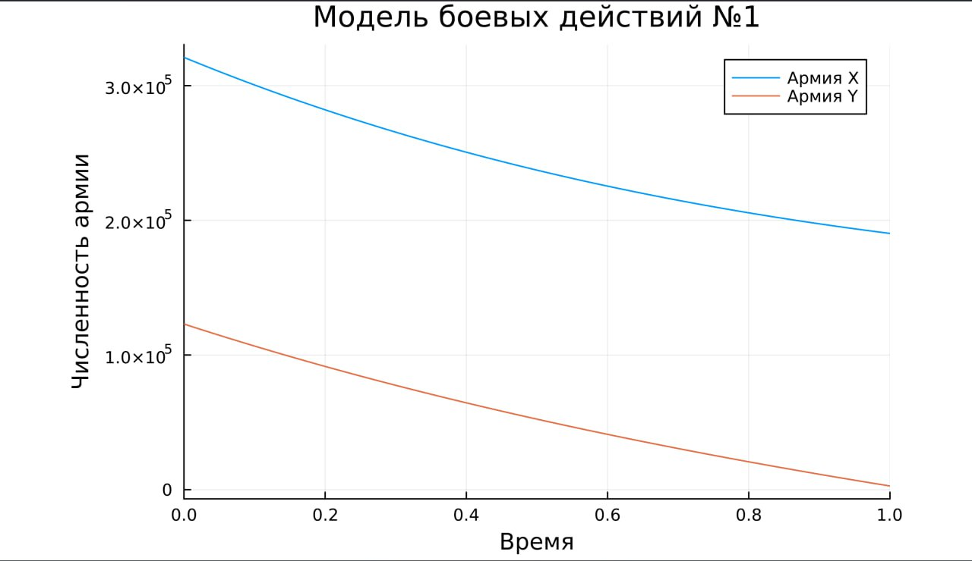
Рис. 1: Модель боевых действий между регулярными войсками
Из графика видно, что выиграла армия страны Х, поскольку численность армии страны Y стала 0. Потери страны Х можно посчитать около 100000.
Теперь построим ту же модель посредством OpenModelica. Здесь модель строить проще, задаем параметры, начальный условия, определяем систему уравнений и просим программу выполнить симуляцию этой модели.
model lab3
parameter Real a = 0.336;
parameter Real b = 0.877;
parameter Real c = 0.441;
parameter Real h = 0.232;
parameter Real x0 = 321000;
parameter Real y0 = 123000;
Real x(start=x0);
Real y(start=y0);
equation
der(x) = -a*x - b*y + sin(t + 1) + 1;
der(y) = -c*x - h*y + cos(t + 2) + 1;
end lab3;
В результате получаем следующий график изменения численности армии (рис. 2):
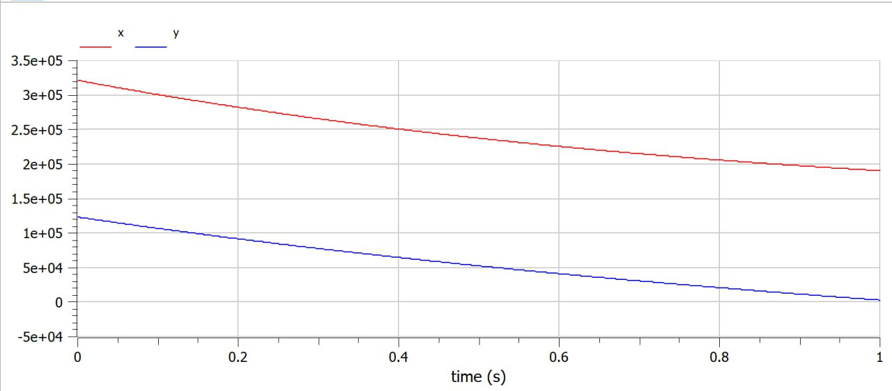
Рис. 2: Модель боевых действий между регулярными войсками
Также заметно, что выиграла армия Х.
Графики, построенные на Julia и OpenModelica, практически ничем не отличаются.

4.2 Модель ведение боевых действий с участием регулярных войск и партизанских отрядов
Во втором случае в борьбу добавляются партизанские отряды. Нерегулярные войска в отличии от постоянной армии менее уязвимы, так как действуют скрытно, в этом случае сопернику приходится действовать неизбирательно, по площадям, занимаемым партизанами. Поэтому считается, что тем потерь партизан, проводящих свои операции в разных местах на некоторой известной территории, пропорционален не только численности армейских соединений, но и численности самих партизан. В результате модель принимает вид:
$$\left\{\begin{matrix}\frac{dx}{dt}=−0.432x\left(t\right)−0.815y\left(t\right)+sin\left(2t\right)+2 \\ \frac{dy}{dt}=−0.336x\left(t\right)y\left(t\right)−0.245y\left(t\right)+cos\left(t\right)+2\end{matrix}\right.$$
В системе все величины имеют тот же смысл, что и в первой модели.
Построим модель на Julia:
# используемые библиотеки
using DifferentialEquations, Plots
# задание системы дифференциальных уравнений, описывающих модель
# боевых действий между регулярными войсками
function reg_part(u, p, t)
x, y = u
a, b, c, h = p
dx = -a*x - b*y + sin(2*t) + 2
dy = -c*x*y - h*y + cos(t) + 2
return [dx, dy]
end
# начальные условия
u0 = [321000, 123000]
p = [0.432, 0.815, 0.336, 0.245]
tspan = (0, 1)
# постановка проблемы
prob2 = ODEProblem(reg_part, u0, tspan, p)
# решение системы ДУ
sol2 = solve(prob2, Tsit5())
# построение графика, который описывает изменение численности армий
plot(sol2, title = "Модель боевых действий №2", label = ["Армия X" "Армия Y"], xaxis = "Время", yaxis = "Численность армии")
В результате получаем следующий график изменения численности армии (рис. 3):
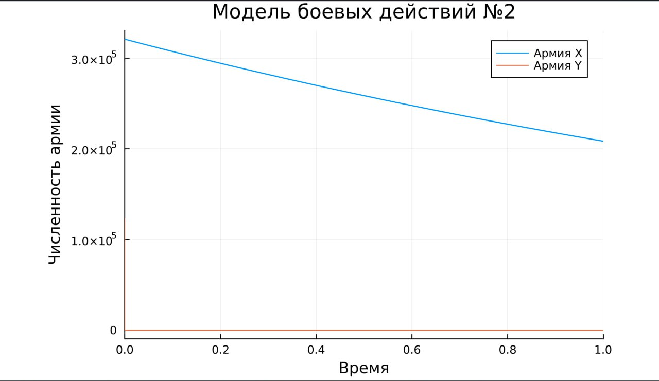
Рис. 3: Модель боевых действий с участием регулярных войск и партизанских отрядов
Из графика следует, что снова выигрывает армия Х, причем численность армии Y уменьшается до нуля практически моментально. Заметим также, что после того, как армия Х победила, ее численность продолжает уменьшаться на заданном интервале (так как у нас есть коэффициенты, характеризующие степень влияния различных факторов на потери). На данном графике сложно оценить, как происходило уменьшение численности армии Y, поэтому возьмем временной интервал поменьше для большей наглядности (рис. 4):
plot(sol2, title = "Модель боевых действий №2", label = ["Армия X" "Армия Y"], xaxis = "Время", yaxis = "Численность армии", xlimit = [0,0.001])
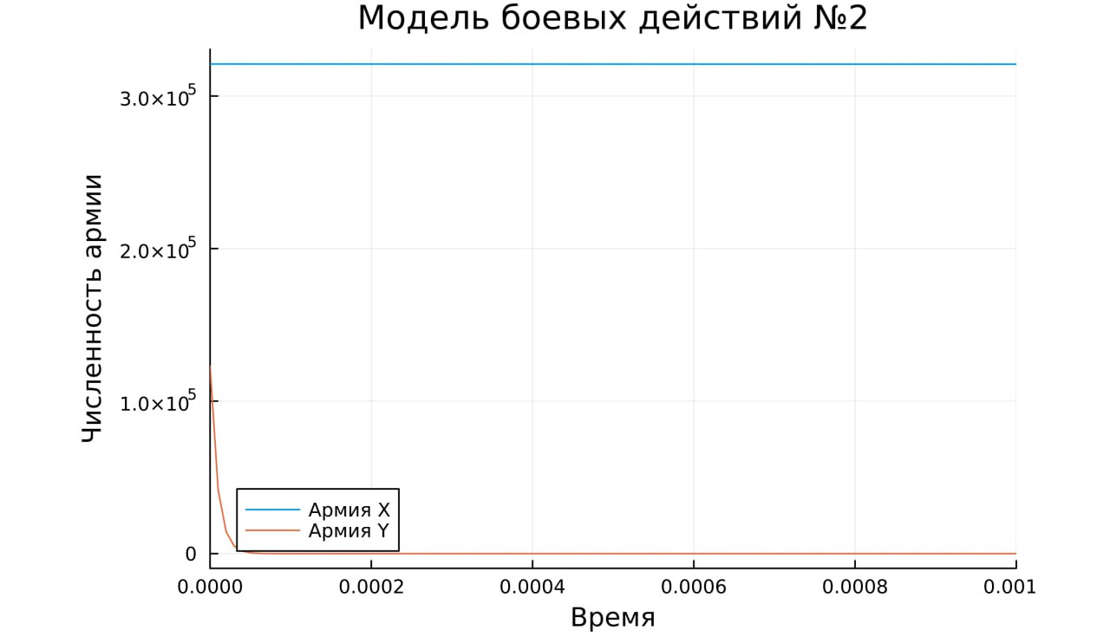
Рис. 4: Модель боевых действий с участием регулярных войск и партизанских отрядов
Также выполним построение второй модели в Open Modelica.
model lab3_2
parameter Real a = 0.432;
parameter Real b = 0.815;
parameter Real c = 0.336;
parameter Real h = 0.245;
parameter Real x0 = 321000;
parameter Real y0 = 123000;
Real x(start=x0);
Real y(start=y0);
equation
der(x) = -a*x - b*y + sin(2 * t) + 2
der(y) = -c*x*y - h*y + cos(t) + 2
end lab3_2;
В результате получаем следующий график (рис. 5):
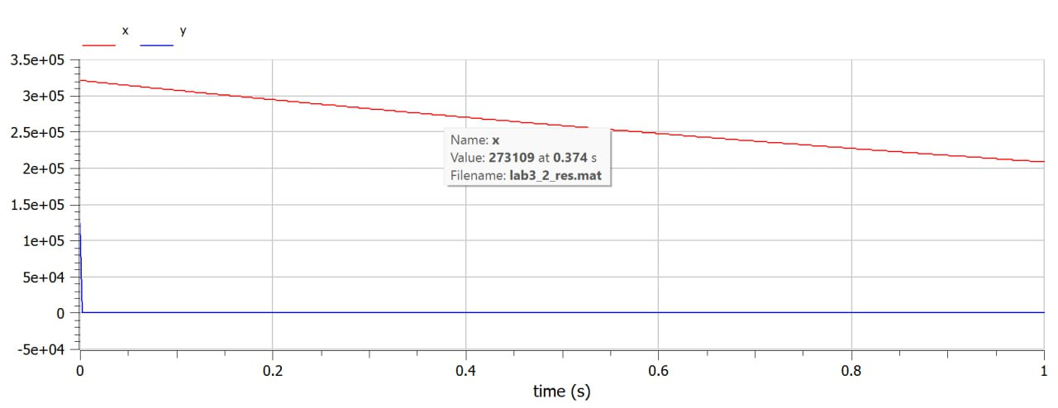
Рис. 5: Модель боевых действий с участием регулярных войск и партизанских отрядов
Из графика также видно, что выиграла армия Х, причем моментально, но тем не менее после победы ее численность продолжает уменьшаться. Аналогично с Julia, уменьшим интервал, чтобы посмотреть на уменьшение численности армии Y поближе (рис. 6):
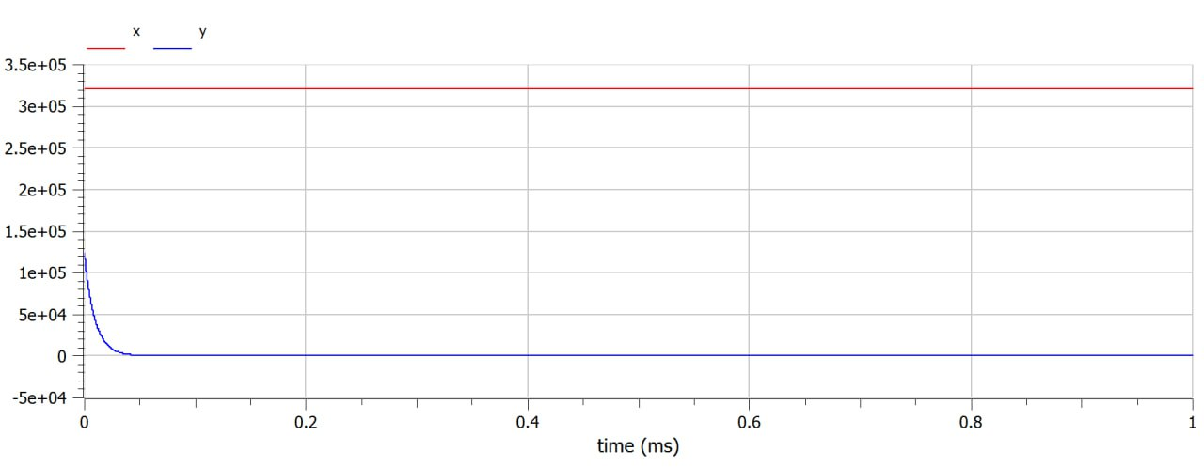
Рис. 6: Модель боевых действий с участием регулярных войск и партизанских отрядов
Теперь на графике видно, как происходит вымирание людей в армии Y. За этот интервал армия Х даже не успевает сократиться в своей численности.
Сравнивая графики, полученные в Julia и в Open Modelica, мы не заметили особой разницы. При более детальном рассмотрении можно сделать вывод, что в Open Modelica график чуть более плавный и точный.

5 Выводы
В процессе выполнения данной лабораторной работы я построила модель боевых действий на языке прогаммирования Julia и посредством ПО OpenModelica, а также провела сравнительный анализ.

Список литературы
1. Моделирование боевых действий [Электронный ресурс]. Большая российская энциклопедия, 2025. URL: https://old.bigenc.ru/military_science/text/2221623.
2. Законы Осипова — Ланчестера [Электронный ресурс]. Wikimedia Foundation, Inc., 2025. URL: https://ru.wikipedia.org/wiki/Законы_Осипова_—_Ланчестера.

